|  |  |
| --- | --- |
|  | Project Specification |
|  |  |
| Generated 2015-11-02 | Projet_Analyse |
|  |  |

Contents

Use Cases 3

Projet_Analyse 3

UseCases 5

UC-8 - Ouverture de session 5

Fiches 6

UC-7 - Créer une fiche de maintenance 6

UC-4 - Modifier une fiche de maintenance 9

UC-7-1 - Rechercher une fiche de maintenance 11

UC-2 - Fermer une fiche de maintenance 12

UC-7-3 - Consulter une fiche de maintenance 15

Appareils 15

UC-9-1 - Créer un appareil 15

UC-9-2 - Consulter un appareil 18

UC-9-3 - Modifier un appareil 18

Clients 20

UC-1 - Créer un dossier de client 21

UC-5 - Modifier un dossier de client 22

UC-9 - Rechercher un dossier de client 25

UC-7-4 - Consulter un dossier de client 27

Actions 27

UC-8-1 - Créer une nouvelle action 27

UC-8-2 - Activer/désactiver une action 30

UC-8-3 - Voir une définition d'action 31

UC-8-4 - Modifier une action 32

UC-15-1 - Consulter une action 35

VueClient 35

UC-18-1 - S'identifier sur le site. 35

UC-18-2 - Ajouter un appareil. 37

UC-18-3 - Modifier un appareil 40

User Stories 42

S-10-1 Créer un dossier de client 42

S-10-2 Créer un dossier d'appareil 42

S-10-3 Ouverture de session 42

S-10-4 Modifier un dossier de client 42

S-10-5 Rechercher un dossier de client 42

S-12-1 Consulter le dossier d'un appareil 42

S-12-2 Modifier le dossier d'un appareil 43

S-13-1 Créer une nouvelle action 43

S-13-2 Activer/désactiver une action 43

S-13-3 Voir une définition d'action 43

S-13-4 Modifier une action 43

S-14-1 Ajouter une fiche dans le dossier d'un client 44

S-14-2 Modifier une fiche de maintenance 44

S-14-3 Rechercher une fiche de maintenance 44

S-14-4 Fermer une fiche de maintenance 44

S-19-1 S'identifier sur le site. (UC-18-1) 44

S-19-2 Ajouter un Appareil. (UC-18-2) 44

S-19-3 Modifier un Appareil. (UC-18-3) 45

Actors 46

Requirements 48

REQ-1 Suivi détaillé de la maintenance 48

REQ-3 Doit rester compatible avec Acomba 48

REQ-5-1 Conserver des archives 48

REQ-5-2 Création seulement 48

REQ-5-3 Rapidité 48

REQ-5-4 Simplicité 49

REQ-5-5 Confidentialité 49

REQ-5-6 Permet le suivi des tâches 49

REQ-5-7 Doit gérer les clients (CRU) 49

REQ-5-8 Doit gérer les appareils (CRUA) 49

REQ-5-9 Doit gérer les fiches (CRU) 49

REQ-5-10 Faire des rapports 50

REQ-5-11 Permet le suivi du matériel 50

REQ-5-12 Fournir une protection par mot de passe 50

REQ-5-13 Identifier le technicien 50

REQ-5-14 Doit gérer les tâches (CRU) 50

REQ-5-15 Doit permettre la gestion des appareils par le client (CRUA) 50

Definitions 52

Issues 53

# Use Cases

## Projet_Analyse

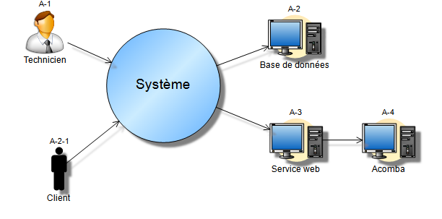

##### Projet_Analyse_Context

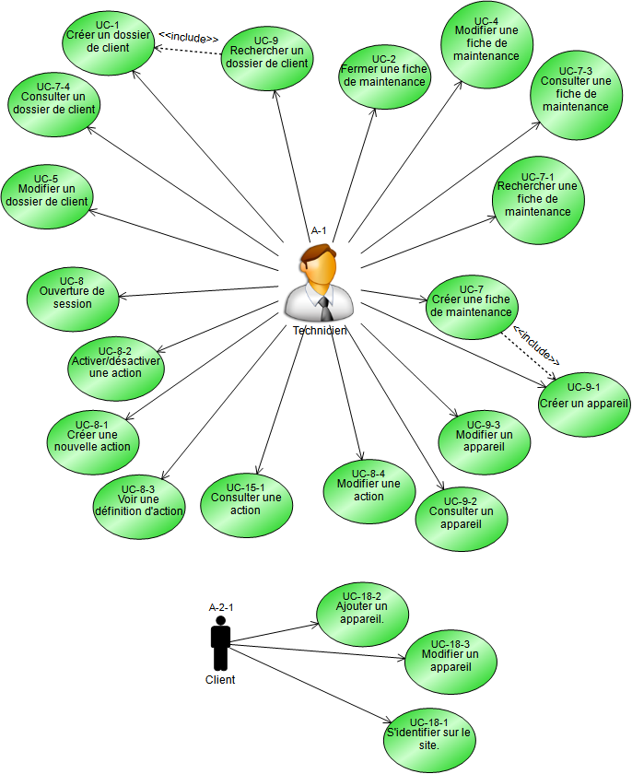

##### Diagramme des use cases

## UseCases

### UC-8 - Ouverture de session

Processus d'authentification de l'usager.

|  |  |
| --- | --- |
| Preconditions La fenêtre d'authentification est affichée. | Success Guarantee Le système est démarré et la fenêtre principale est ouverte. |

#### Main Success Scenario

1. Le technicien entre un nom d'utilisateur et un mot de passe.
2. Le technicien confirme qu'il veut s'authentifier.
3. Le système valide les informations avec la base de données.
4. Le système affiche la fenêtre principale.

#### Extensions

1.a Le technicien appuie sur le bouton de fermeture de la fenêtre d'authentification.

1. Ends.

2.a Le technicien annule sa connection.

1. Ends.

3.a Les informations sont invalides.

1. Le système affiche un message d'erreur.

2. Continue to step 1.

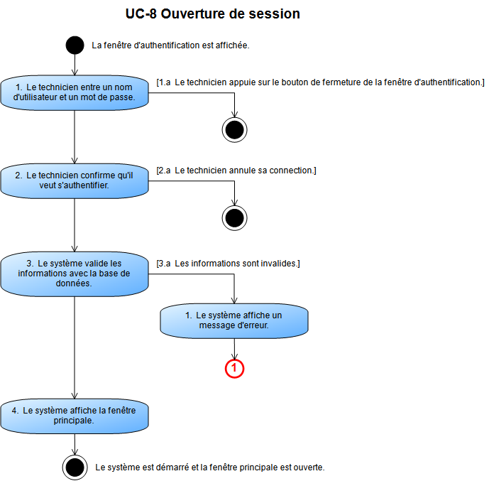

## Fiches

### UC-7 - Créer une fiche de maintenance

Création d'une fiche pour le suivi d'un appareil.

|  |  |
| --- | --- |
| Preconditions Le client a déjà un dossier.  Le client est sélectionné.  Le technicien se trouve dans l'écran des fiches. | Success Guarantee Une nouvelle fiche est créée pour un appareil du client. |

#### Main Success Scenario

1. Le technicien sélectionne l'option pour créer une fiche de maintenance.
2. Le système présente le formulaire de création de fiche de maintenance
3. Le technicien sélectionne l'appareil du client dans la liste des appareils du client.
4. Le technicien remplit la fiche de maintenance.
5. Le technicien choisit un ensemble de tâches à effectuer.
6. Le technicien enregistre la fiche de maintenance.
7. Le système inscrit les informations dans la base de données.

#### Extensions

3.a L'appareil que le client a apporté n'est pas présent dans la liste proposée.

1. Le technicien crée l'appareil du client (Créer un appareil (UC-9-1))

2. continue to step 1.

5.a Aucun ensemble de tâches ne correspond aux tâches voulues.

1. Le technicien sélectionne les actions manuellement dans la liste.

2. continue to step 6.

7.a La base de données n'est pas accessible.

1. Le système affiche un message d'erreur.

2. Continue to step 1.

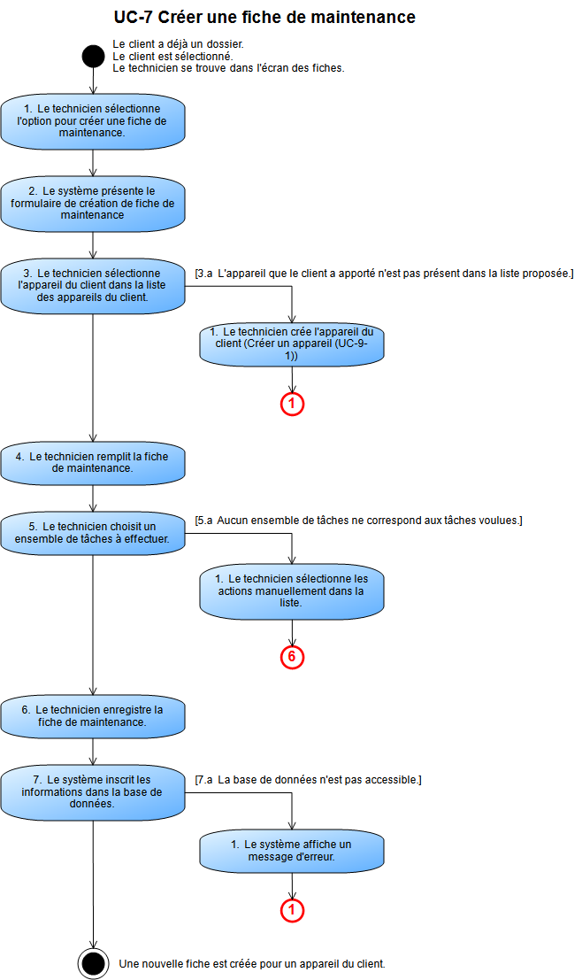

### UC-4 - Modifier une fiche de maintenance

Le technicien ajoute, modifie ou supprime des tâches à effectuer dans une fiche de maintenance ou modifie toute autre information qui s'y rapporte.

|  |  |
| --- | --- |
| Preconditions Le technicien est dans la page de visualisation des fiches de maintenance. | Success Guarantee Les modifications ont été apportées et la fiche est sauvegardée. |

#### Main Success Scenario

1. Le technicien identifie la fiche dans la liste des fiches de maintenance.
2. Le technicien double-clique sur la fiche.
3. Le système présente une fenêtre d'édition pour la fiche de maintenance.
4. Le technicien modifie les informations dans les champs concernés.
5. Le technicien appuie sur le bouton «Valider».
6. Le système inscrit les modifications dans la base de données.
7. Le système retourne à la page de visualisations des fiche de maintenance.

#### Extensions

5.a Un des champs est vide.

1. Le système affiche un message d'erreur approprié.

2. Continue to step 4.

5.b Le technicien appuie sur le bouton «Annuler».

1. Continue to step 7.

6.a La base de données n'est pas accessible.

1. Le système affiche un message d'erreur.

2. Continue to step 1.

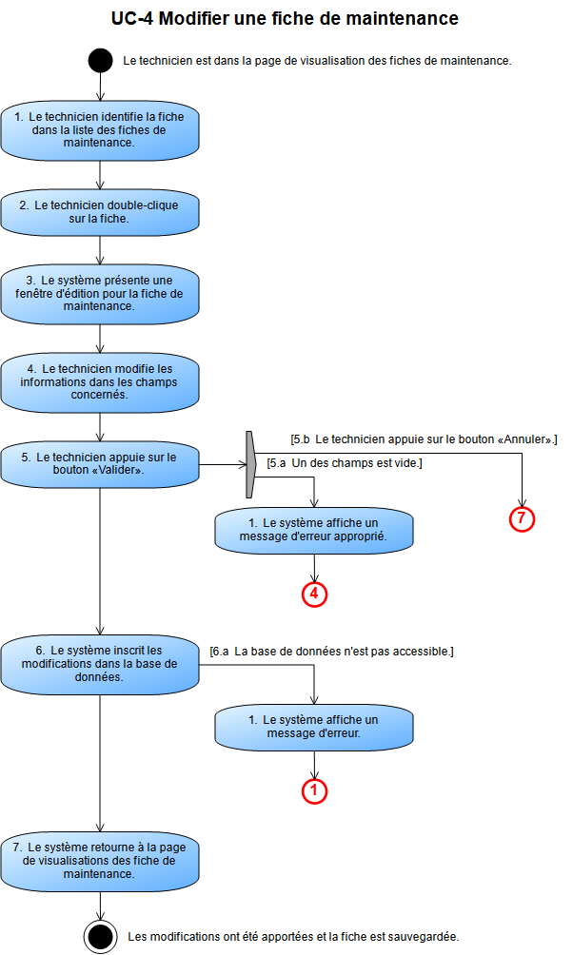

### UC-7-1 - Rechercher une fiche de maintenance

Le technicien recherche une fiche de maintenance demandée par un client.

|  |  |
| --- | --- |
| Preconditions Le technicien est dans la page de visualisation des fiches de maintenance. | Success Guarantee La fiche recherchée est identifiée. |

#### Main Success Scenario

1. Le technicien entre un mot-clé dans la boîte de recherche.
2. Le système filtre les fiches de maintenance affichées en fonction du mot-clé.
3. Le technicien double-clique sur la fiche du client.
4. Le système affiche cette fiche de maintenance.

#### Extensions

3.a La fiche n'apparait pas dans la liste.

1. Le technicien modifie les filtres qu'il a appliqués.

2. continue to step 2

3.b La fiche est introuvable.

1. Le technicien informe le client que la fiche n'existe pas.

2. ends

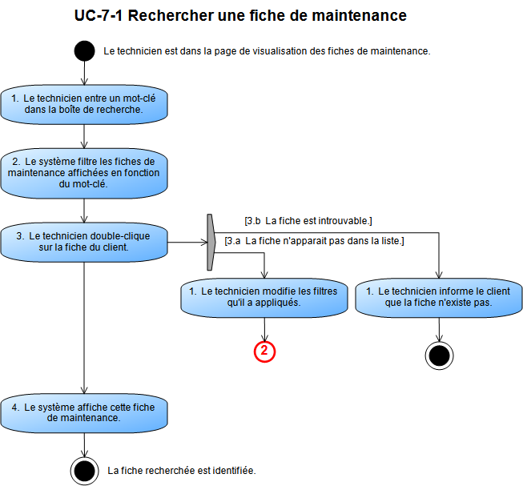

### UC-2 - Fermer une fiche de maintenance

Transformer la fiche de maintenance d'un client en rapport pouvant être utilisé au moment de la facturation.

|  |  |
| --- | --- |
| Preconditions Le technicien est dans la fenêtre d'édition de la fiche de maintenance. | Success Guarantee L'état de la fiche de maintenance est changé en «Fermé».  Le rapport est construit.  La facture est ajoutée à Acomba. |

#### Main Success Scenario

1. Le technicien vérifie que toutes les actions ont été complétées ou annulées.
2. Le technicien confirme la fermeture de la fiche de maintenance en appuyant sur le bouton «Générer le rapport».
3. Le système ajoute la fiche de maintenance dans la base de données comme étant fermée.
4. Le système génère le rapport pour la facturation.
5. Le système crée une nouvelle facture dans la base de données d'Acomba.

#### Extensions

3.a La base de données n'est pas accessible.

1. Le système affiche un message d'erreur.

2. Continue to step 1.

5.a La base de données n'est pas accessible.

1. Le système affiche un message d'erreur.

2. Continue to step 1.

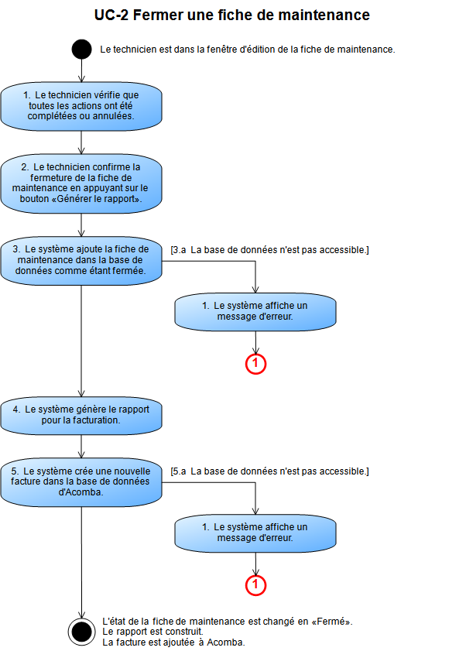

### UC-7-3 - Consulter une fiche de maintenance

Affiche les informations sur la fiche de maintenance.

|  |  |
| --- | --- |
| Preconditions Le technicien se trouve dans le dossier de client. | Success Guarantee Les informations de l'appareil sélectionné sont affichées à l'écran |

#### Main Success Scenario

1. Le technicien sélectionne la fiche de maintenance à consulter.
2. Le système affiche la page de visualisation de la fiche de maintenance.

#### Extensions

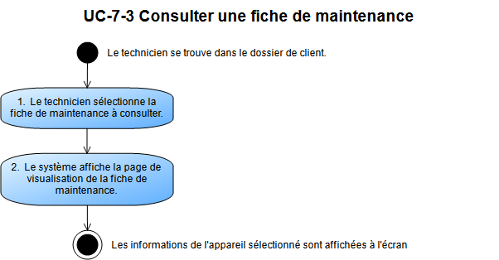

## Appareils

### UC-9-1 - Créer un appareil

Ajout d'un appareil dans la base de données et association avec le client.

|  |  |
| --- | --- |
| Preconditions Le technicien se trouve dans le dossier de client et a appuyé sur le bouton «Ajouter un appareil». | Success Guarantee L'appareil a été ajouté au dossier du client. |

#### Main Success Scenario

1. Le technicien appuie sur le bouton «Ajouter un appareil».
2. Le système affiche le formulaire d'ajout d'appareil.
3. Le technicien remplit les champs du formulaire.
4. Le technicien appuie sur le bouton «Confirmer».
5. Le système inscrit le nouvel appareil dans la base de données.

#### Extensions

4.a Certains champs requis du formulaire d'ajout d'appareil sont vides.

1. Le système affiche un message d'erreur en conséquence.

2. Continue to step 3.

4.b Le technicien appuie sur le bouton «Annuler».

1. Ends.

5.a La base de données n'est pas accessible.

1. Le système affiche un message d'erreur.

2. Continue to step 1.

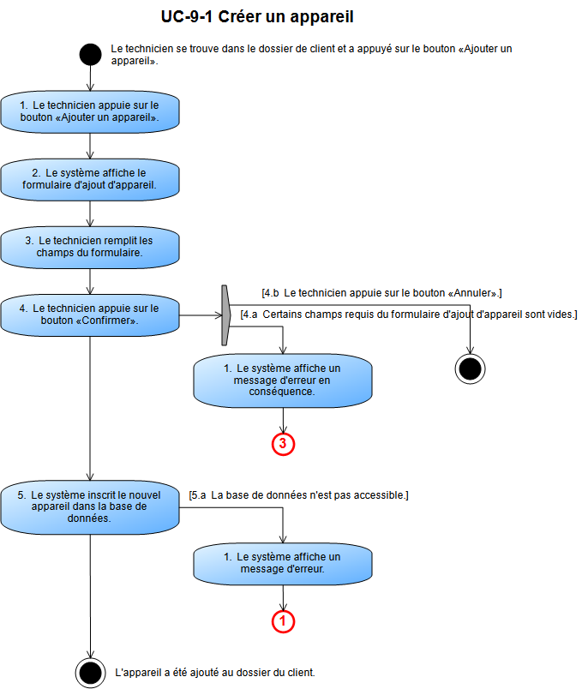

### UC-9-2 - Consulter un appareil

Affiche les informations de l'appareil et les fiches de maintenance qui lui sont associées.

|  |  |
| --- | --- |
| Preconditions Le technicien se trouve dans le dossier de client. | Success Guarantee Les informations de l'appareil sélectionné sont affichées à l'écran |

#### Main Success Scenario

1. Le technicien sélectionne l'appareil à consulter.
2. Le système affiche la page de visualisation de l'appareil.

#### Extensions

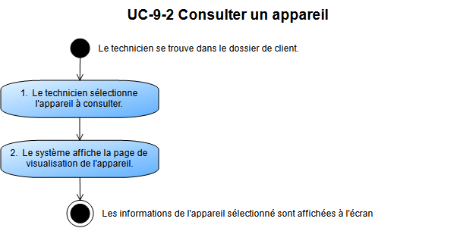

### UC-9-3 - Modifier un appareil

Le technicien peut changer les informations d'un appareil.

|  |  |
| --- | --- |
| Preconditions Le technicien se trouve dans le dossier de client. | Success Guarantee Les informations de l'appareil sélectionné ont été modifiées. |

#### Main Success Scenario

1. Le technicien sélectionne l'appareil à modifier.
2. Le technicien appuie sur le bouton «Modifier».
3. Le système affiche la page de modification d'appareil.
4. Le technicien modifie les informations de l'appareil.
5. Le technicien appuie sur le bouton «Confirmer».
6. Le système enregistre les modifications dans la base de données.

#### Extensions

5.a Certains champs requis du formulaire de modification d'appareil sont vides.

1. Le système affiche un message d'erreur en conséquence.

2. Continue to step 4.

5.b Le technicien appuie sur le bouton «Annuler».

1. Ends.

6.a La base de données n'est pas accessible.

1. Le système affiche un message d'erreur.

2. Continue to step 1.

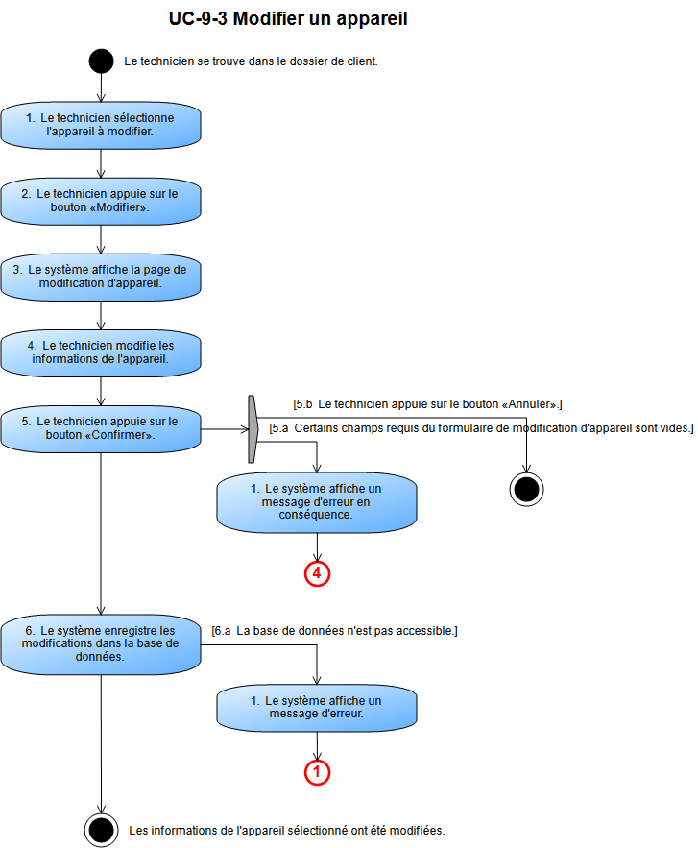

## Clients

### UC-1 - Créer un dossier de client

Ajouter une entrée dans la base de données pour un nouveau client.

|  |  |
| --- | --- |
| Preconditions Le technicien a démarré la création d'un dossier de client. | Success Guarantee Le client a un dossier. |

#### Main Success Scenario

1. Le système présente un formulaire de client.
2. Le technicien remplit le formulaire à l'aide du client.
3. Le système valide les entrées du formulaire de client.
4. Le système crée l'entrée dans la base de données.

#### Extensions

3.a Des données sont invalides ou le dossier existe déjà.

1. Le système affiche un message d'erreur approprié.

2. Continue to step 2.

4.a La base de données n'est pas accessible.

1. Le système affiche un message d'erreur.

2. Continue to step 1.

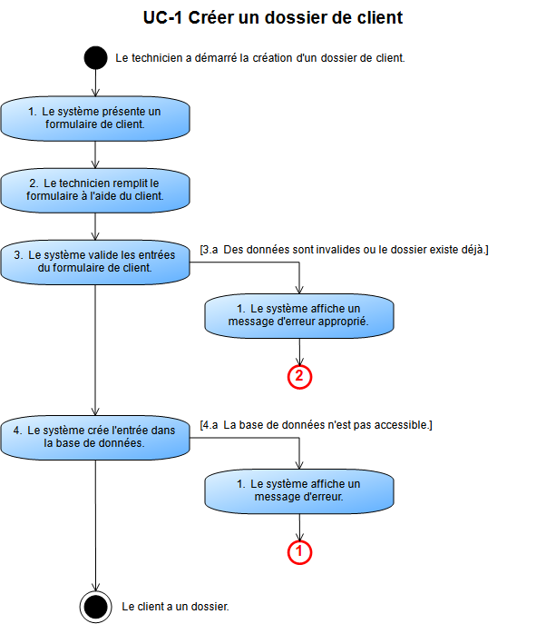

### UC-5 - Modifier un dossier de client

Le technicien modifie les informations relatives à un client.

|  |  |
| --- | --- |
| Preconditions Le technicien doit être dans la page de visualisation des dossiers de client. | Success Guarantee Les informations du client ont été modifiées.  Le système est de retour à la page de visualisation des dossiers de client. |

#### Main Success Scenario

1. Le technicien repère le client désiré dans la liste des clients.
2. Le technicien double-clique sur le client.
3. Le système présente une page de modification de client.
4. Le technicien modifie les valeurs des champs du dossier de client.
5. Le technicien appuie sur le bouton «Valider».
6. Le système effectue les modifications dans la base de données.
7. Le système retourne à la page de modification de client.

#### Extensions

5.a Un des champs requis est vide.

1. Le système affiche un message d'erreur approprié.

2. Continue to step 4.

5.b Le technicien appuie sur le bouton «Annuler».

1. Ends.

6.a La base de données n'est pas accessible.

1. Le système affiche un message d'erreur.

2. Continue to step 1.

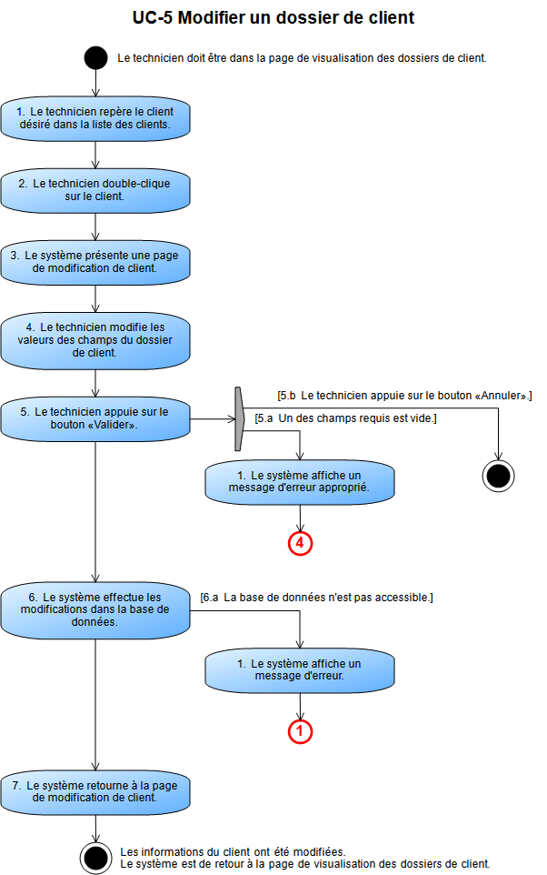

### UC-9 - Rechercher un dossier de client

Le technicien recherche le dossier d'un client en utilisant la recherche par mots-clés.

|  |  |
| --- | --- |
| Preconditions Le technicien est dans la page de visualisation des dossiers de client. | Success Guarantee S'il existe, le dossier recherché est identifié. |

#### Main Success Scenario

1. Le technicien demande au client son numéro de téléphone.
2. Le technicien entre le numéro dans le champ de recherche.
3. Le système recherche dans la base de données le dossier de client ayant ce numéro.
4. Le système affiche une liste contenant le(s) dossier(s) de client trouvé(s).
5. Le technicien double-clique sur le dossier du client recherché.
6. Le système affiche les informations sur ce dossier.

#### Extensions

3.a La base de données n'est pas accessible.

1. Le système affiche un message d'erreur.

2. Continue to step 2.

5.a Le dossier n'apparaît pas dans la liste.

1. Le technicien recommence la recherche en utilisant un autre numéro ou une autre valeur.

2. Return to step 2.

5.b Le dossier du client est introuvable.

1. Le technicien informe le client que son dossier est introuvable ou inexistant.

2. Selon la volonté du client, le technicien lui crée un dossier (UC-1)

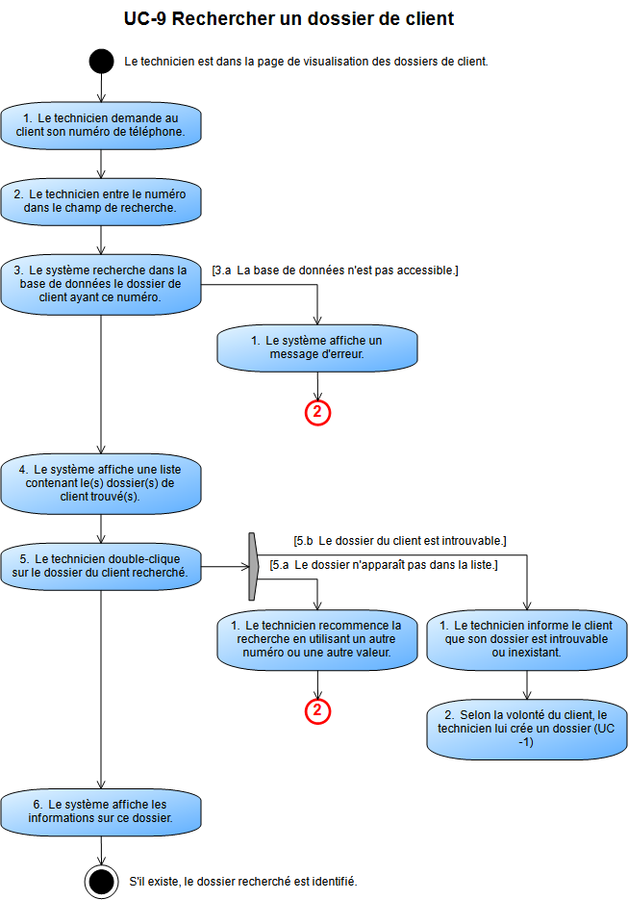

### UC-7-4 - Consulter un dossier de client

Affiche les informations sur le dossier de client.

|  |  |
| --- | --- |
| Preconditions Le technicien se trouve dans le dossier de client. | Success Guarantee Les informations de l'appareil sélectionné sont affichées à l'écran |

#### Main Success Scenario

1. Le technicien sélectionne le dossier de client à consulter.
2. Le système affiche la page de visualisation du dossier de client.

#### Extensions

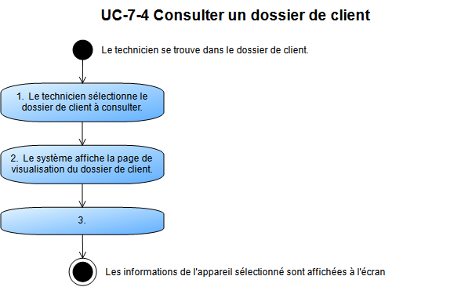

## Actions

### UC-8-1 - Créer une nouvelle action

Ajouter une nouvelle action à la liste des actions définies.

|  |  |
| --- | --- |
| Preconditions Le technicien est dans la page de visualisation des actions. | Success Guarantee La nouvelle action a été ajoutée à la liste des actions définies. |

#### Main Success Scenario

1. Le technicien clique sur le bouton «Ajouter une action».
2. Le système présente une page de création d'action.
3. Le technicien entre le nom de l'action à définir.
4. Le technicien entre une description de l'action à définir.
5. Le technicien confirme en appuyant sur le bouton «Valider».
6. Le système sauvegarde la nouvelle entrée dans la base de données.

#### Extensions

5.a Le nom de l'action est vide.

1. Le système affiche un message d'erreur approprié.

2. Continue to step 3.

5.b Le technicien appuie sur le bouton «Annuler».

1. Ends.

6.a Il y a déjà une action du même nom dans la base de données.

1. Le système annule la transaction.

2. Le système affiche un message d'erreur approprié.

3. Continue to step 3.

6.b La base de données n'est pas accessible.

1. Le système affiche un message d'erreur.

2. Continue to step 1.

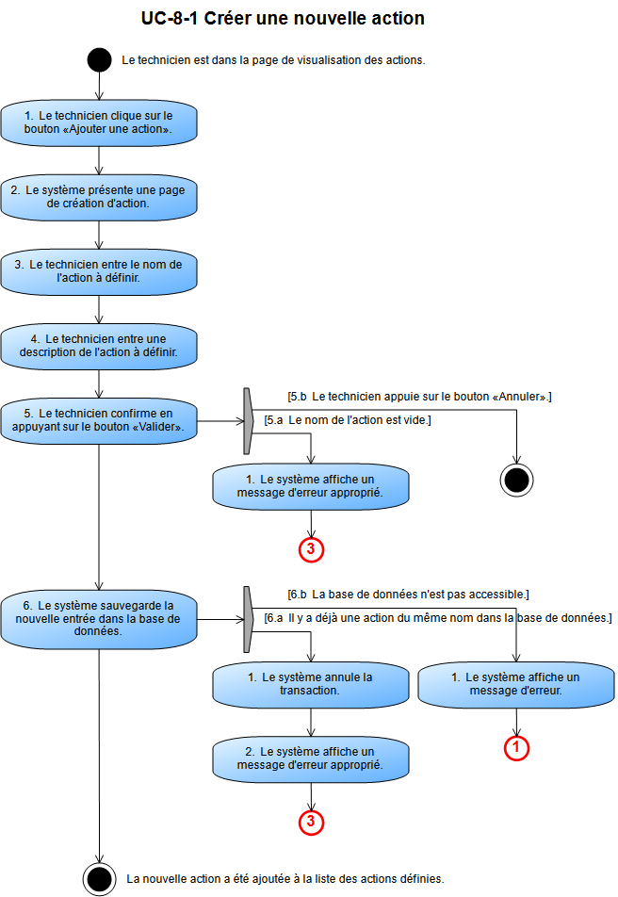

### UC-8-2 - Activer/désactiver une action

Le technicien peut modifier l'état d'une action.

|  |  |
| --- | --- |
| Preconditions Le technicien doit être dans la page de visualisation des actions. | Success Guarantee L'état de l'action à été modifié. |

#### Main Success Scenario

1. Le technicien repère l'action désirée dans la liste des actions définies.
2. Le technicien change l'état de la case à cocher «Actif».
3. Le système inscrit l'action comme étant inactive dans la base de données.

#### Extensions

3.a La base de données n'est pas accessible.

1. Le système affiche un message d'erreur.

2. Le système remet l'état de la case à cocher «Actif» à son état initial.

3. Ends.

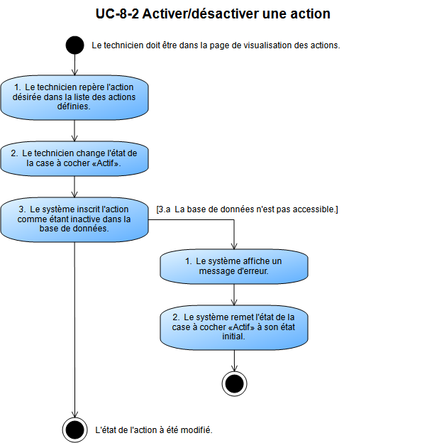

### UC-8-3 - Voir une définition d'action

Permet au technicien de voir la description d'une action sélectionnée.

|  |  |
| --- | --- |
| Preconditions Le technicien doit être dans la page de visualisation des actions. | Success Guarantee La définition de l'action est affichée. |

#### Main Success Scenario

1. Le technicien repère l'action désirée dans la liste des actions définies.
2. Le technicien double-clique sur l'action.
3. Le système présente les informations de l'action dans une fenêtre de visualisation d'action.

#### Extensions

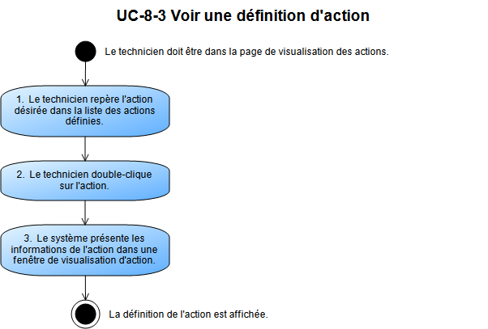

### UC-8-4 - Modifier une action

Permet de modifier les informations d'une action.

|  |  |
| --- | --- |
| Preconditions Le technicien doit être dans la page de visualisation des actions. | Success Guarantee Les informations de l'action ont été modifiés.  Le système est de retour à la page de visualisation des actions. |

#### Main Success Scenario

1. Le technicien repère l'action désirée dans la liste des actions définies.
2. Le technicien double-clique sur l'action.
3. Le système présente une fenêtre d'édition d'action.
4. Le technicien change la valeur des champs de l'action.
5. Le technicien appuie sur le bouton «Valider».
6. Le système effectue les modification dans la base de données.
7. Le système retourne à la page des actions.

#### Extensions

5.a Un des champs est vide.

1. Le système affiche un message d'erreur approprié.

2. Continue to step 4.

5.b Le technicien appuie sur le bouton «Annuler».

1. Continue to step 7.

6.a Il y a déjà une action du même nom dans la base de données.

1. Le système affiche un message d'erreur approprié.

2. Continue to step 4.

6.b La base de données n'est pas accessible.

1. Le système affiche un message d'erreur.

2. Continue to step 1.

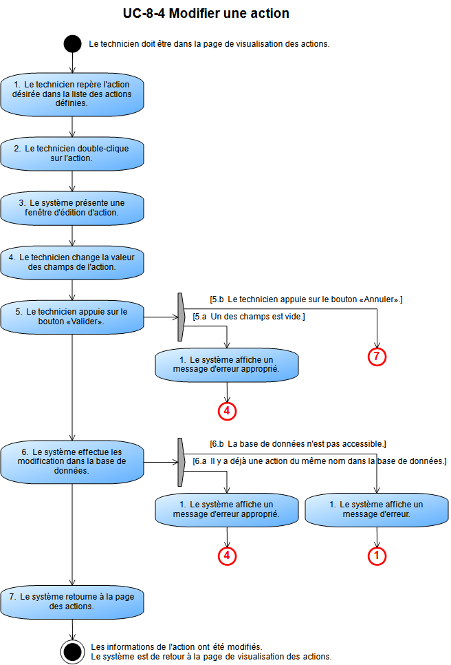

### UC-15-1 - Consulter une action

Affiche les informations sur une action.

|  |  |
| --- | --- |
| Preconditions Le technicien se trouve dans le dossier de client. | Success Guarantee Les informations de l'appareil sélectionné sont affichées à l'écran |

#### Main Success Scenario

1. Le technicien sélectionne l'action à consulter.
2. Le système affiche la page de visualisation de l'action.

#### Extensions

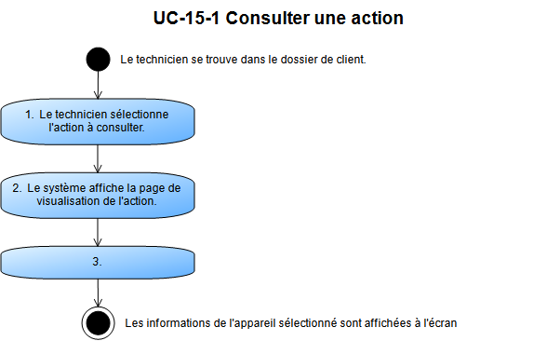

## VueClient

### UC-18-1 - S'identifier sur le site.

Le client s'identifie sur le site web pour pouvoir accéder à la liste de ses appareils.

|  |  |
| --- | --- |
| Preconditions | Success Guarantee Le client est identifié  Le client a été redirigé vers la page d'aperçu de ses appareils. |

#### Main Success Scenario

1. Le client entre son numéro de client.
2. Le client entre son mot de passe.
3. Le système vérifie les informations entrées par le client dans la base de données.
4. Le système indique que les informations entrées sont valides.
5. Le système redirige le client vers la page de gestion des appareils.

#### Extensions

3.a Le numero de client n'existe pas.

1. Le système retourne un message d'erreur.

2. Continue to step 1.

3.b Le mot de passe est incorrect.

1. Le système retourne un message d'erreur.

2. Continue to step 1.

3.c La base de données est inaccessible.

1. Le système affiche un message d'erreur.

2. Continue to step 1.

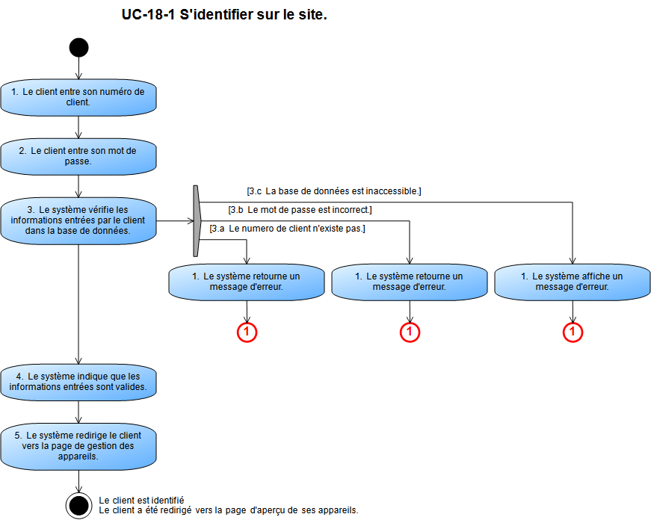

### UC-18-2 - Ajouter un appareil.

Le client ajoute un appareil dans son dossier pour une maintenance future.

|  |  |
| --- | --- |
| Preconditions Le client a demandé à ajouter un appareil à son dossier. | Success Guarantee L'appareil a été ajouté.  Le client a été redirigé vers la page d'aperçu de ses appareils. |

#### Main Success Scenario

1. Le client remplit le formulaire d'ajout d'appareil.
2. Le client clique sur le bouton «Confirmer».
3. Le système valide les informations entrées.
4. Le système ajoute l'appareil dans la base de données.
5. Le système affiche un message pour indiquer que l'appareil a été ajouté.
6. Le système affiche la page d'aperçu des appareils du client.

#### Extensions

2.a Le client appuie sur le bouton «Annuler».

1. Ends.

3.a Certains champs sont invalides.

1. Le système affiche un message d'erreur.

2. Le client effectue les modifications demandées.

3. Continue to step 2.

4.a La base de données est inaccessible.

1. Le système envoie un message d'erreur.

2. Continue to step 1.

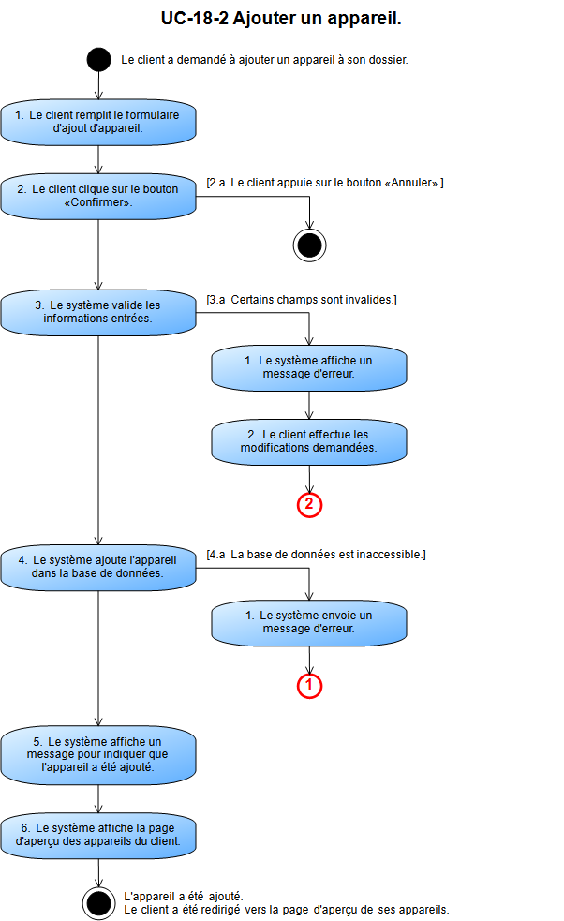

### UC-18-3 - Modifier un appareil

Le client modifie les informations relatives à un appareil de son dossier.

|  |  |
| --- | --- |
| Preconditions Le client est authentifié au site web.  Le client se trouve sur la page de modification d'appareil. | Success Guarantee L'appareil a été modifié dans la base de données.  Le client a été redirigé vers la page d'aperçu de ses appareils. |

#### Main Success Scenario

1. Le client modifie les informations de l'appareil.
2. Le client appuie sur le bouton «Confirmer».
3. Le système enregistre les modifications dans la base de données.
4. Le système redirige le client vers la page d'aperçu de ses appareils.

#### Extensions

2.a Certains champs requis du formulaire de modification d'appareil sont vides.

1. Le système affiche un message d'erreur en conséquence.

2. Continue to step 1.

2.b Le client appuie sur le bouton «Annuler».

1. Continue to step 4.

3.a La base de données n'est pas accessible.

1. Le système affiche un message d'erreur.

2. Continue to step 1.

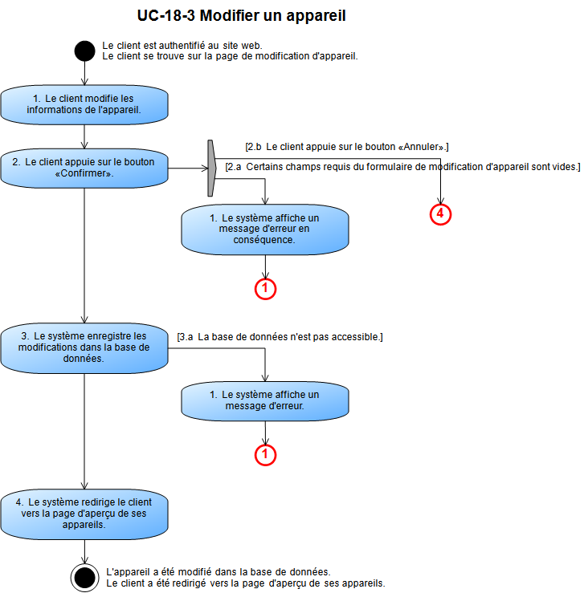

# User Stories

## S-10-1 Créer un dossier de client

|  |  |  |
| --- | --- | --- |
|  | Must |  |

Lorsqu'un nouveau client se présente pour recevoir un service, l'employé commence par lui créer un dossier afin de pouvoir regrouper ses informations. Ainsi, elles pourront être retrouvées plus facilement et seront conservées pour les archives.

## S-10-2 Créer un dossier d'appareil

|  |  |  |
| --- | --- | --- |
|  |  |  |

Lorsqu'un service doit être effectué sur un nouvel appareil, l'employé crée un dossier pour l'appareil afin de pouvoir regrouper ses informations. Ainsi, toutes les tâches effectuées sur l'appareil seront conservées dans les archives et pourront facilement être retrouvées par la suite pour assurer un meilleur suivi.

## S-10-3 Ouverture de session

|  |  |  |
| --- | --- | --- |
|  | Should |  |

Pour une plus grande sécurité, un mot de passe est demandé à l'ouverture du système. Ainsi, seul le personnel autorisé peut consulter et modifier les informations.

## S-10-4 Modifier un dossier de client

|  |  |  |
| --- | --- | --- |
|  |  |  |

Un dossier de client peut être mis à jour après avoir été créé.

Pour satisfaire les règles d'affaires, un dossier de client ne peut pas être effacé.

## S-10-5 Rechercher un dossier de client

|  |  |  |
| --- | --- | --- |
|  | Must |  |

Un technicien peut facilement rechercher un dossier de client en filtrant la liste.

## S-12-1 Consulter le dossier d'un appareil

|  |  |  |
| --- | --- | --- |
|  |  |  |

Un technicien peut consulter les informations d'un appareil (les tâches à faire, les tâches ayant été effectuées par le passé, les informations de son propriétaire).

## S-12-2 Modifier le dossier d'un appareil

|  |  |  |
| --- | --- | --- |
|  |  |  |

Un dossier d'appareil peut être mis à jour après avoir été créé.

Pour satisfaire les règles d'affaires, un dossier d'appareil ne peut pas être effacé.

## S-13-1 Créer une nouvelle action

|  |  |  |
| --- | --- | --- |
|  | Must |  |

Un technicien peut créer une nouvelle définition d'une action à effectuer lorsque l'entreprise veut l'ajouter aux services offerts.

## S-13-2 Activer/désactiver une action

|  |  |  |
| --- | --- | --- |
|  |  |  |

Lorsque l'entreprise décide d'arrêter d'offrir un service, un technicien peut retirer l'action de la liste des actions. Pour des raisons d'archives, l'action n'est pas effacée mais simplement désactivée. Ainsi, elle est encore visible dans les tâches mais n'est plus présentée lors de la création d'une fiche de maintenance.

## S-13-3 Voir une définition d'action

|  |  |  |
| --- | --- | --- |
|  |  |  |

Les techniciens peuvent facilement visualiser la définition d'une tâche lorsqu'il est temps de l'effectuer afin de savoir exactement ce qu'ils doivent faire sur un appareil.

## S-13-4 Modifier une action

|  |  |  |
| --- | --- | --- |
|  |  |  |

Un technicien peut modifier le nom ou la définition d'une action.

## S-14-1 Ajouter une fiche dans le dossier d'un client

|  |  |  |
| --- | --- | --- |
|  |  |  |

Un technicien peut créer une nouvelle fiche de maintenance pour prendre en note les tâches à effectuer sur un appareil et y noter leur avancement individuel par la suite.

## S-14-2 Modifier une fiche de maintenance

|  |  |  |
| --- | --- | --- |
|  |  |  |

Les tâches faisant partie d'une fiche de maintenance peuvent être modifiées par un technicien après la création de la fiche pour refléter les changements qui peuvent survenir durant la maintenance.

## S-14-3 Rechercher une fiche de maintenance

|  |  |  |
| --- | --- | --- |
|  |  |  |

Un technicien peut facilement chercher une fiche de maintenance parmi la liste en filtrant les résultats par mots-clés, par état d'avancement, par appareil, par client, etc.

## S-14-4 Fermer une fiche de maintenance

|  |  |  |
| --- | --- | --- |
|  |  |  |

Lorsque les tâches d'une fiche de maintenance ont été effectuées, un technicien peut clore le dossier et générer un rapport clair pouvant ensuite être utilisé pour la facturation. Les fiches fermées sont conservées dans le système pour référence future.

## S-19-1 S'identifier sur le site. (UC-18-1)

|  |  |  |
| --- | --- | --- |
|  |  |  |

Le client va s'identifier sur le site pour gérer sa liste d'appareils en sa possession, dans le but d'accéler le service au magasin.

## S-19-2 Ajouter un Appareil. (UC-18-2)

|  |  |  |
| --- | --- | --- |
|  |  |  |

Le client ajoute un appareil dans son dossier. Il entre les informations spécifiques sur son appareil et le système insère le tout dans la base de données.

## S-19-3 Modifier un Appareil. (UC-18-3)

|  |  |  |
| --- | --- | --- |
|  |  |  |

Lorsque le client voit que les informations sur son appareil sont erronées, il peut aller les modifier directement. Cela permet de sauver du temps quand il va au magasin pour une maintenance.

# Actors

|  |  |  |
| --- | --- | --- |
| Name | Description | Participates in |
| Acomba (A-4) | Logiciel de comptabilité actuellement utilisé par l'entreprise. Gère tout ce qui touche à la clientèle, la facturation, les employés et l'inventaire. |  |
| Base de données (A-2) | Contient les informations servant au suivi des dossiers | UC-9-1 Créer un appareil  UC-1 Créer un dossier de client |
| Client (A-2-1) | Individu qui fait affaire avec l'entreprise.  En ce qui concerne le Système, un client possède un dossier et des fiches de maintenance.  Il a aussi accès à une partie externe du système pour ajouter et modifier la liste de ses appareils. | UC-18-1 S'identifier sur le site.  UC-18-3 Modifier un appareil  UC-18-2 Ajouter un appareil. |
| Service web (A-3) | Intermédiaire entre le système et Acomba |  |
| Système (A-5) | Le système de suivi de dossier. L'application elle-même |  |
| Technicien (A-1) | Employé de l'entreprise qui utilise le système pour gérer les commandes et les factures. | UC-8 Ouverture de session  UC-7 Créer une fiche de maintenance  UC-4 Modifier une fiche de maintenance  UC-7-1 Rechercher une fiche de maintenance  UC-2 Fermer une fiche de maintenance  UC-7-3 Consulter une fiche de maintenance  UC-9-2 Consulter un appareil  UC-9-3 Modifier un appareil  UC-9-1 Créer un appareil  UC-1 Créer un dossier de client  UC-5 Modifier un dossier de client  UC-9 Rechercher un dossier de client  UC-7-4 Consulter un dossier de client  UC-8-1 Créer une nouvelle action  UC-8-2 Activer/désactiver une action  UC-8-3 Voir une définition d'action  UC-8-4 Modifier une action  UC-15-1 Consulter une action |

# Requirements

## REQ-1 Suivi détaillé de la maintenance

|  |  |  |  |
| --- | --- | --- | --- |
| Functional | Priority 2 |  | Mandatory |

Exigé par Jean Joly

Le système doit permettre d'assurer un meilleur suivi des tâches effectuées par les techniciens. Par exemple, le résultat des analyses et le nombre de virus supprimés doivent pouvoir être consignés dans la fiche de maintenance afin de pouvoir répondre aux questions des clients et protéger l'entreprise de plaintes futures.

Le système devrait aussi permettre de garder la trace des objets (portables, chargeurs, câbles) laissés par les clients pour éviter de les perdre et pour simplifier les recherches en cas de vol.

## REQ-3 Doit rester compatible avec Acomba

|  |  |  |  |
| --- | --- | --- | --- |
| Business Rule | Priority 2 |  | Mandatory |

Afin de simplifier la compatibilité avec le système Acomba actuellement utilisé, le numéro servant à l'identification des clients doit être les 7 chiffres de leur numéro de téléphone.

## REQ-5-1 Conserver des archives

|  |  |  |  |
| --- | --- | --- | --- |
| Functional | Priority 1 |  | Mandatory |

Exigé par Jean Joly, demandé par Jannie et Pierre-Luc

Le système doit conserver les données concernant les tâches effectuées sur les appareils pour référence future. Cela sert à éviter des litiges et protéger l'entreprise de plaintes en gardant une trace de tout ce qui a été fait. Par exemple, si les tests de routine ont révélé qu'un disque dur commençait à faire défaut, l'entreprise a pour politique d'appeler le client pour demander si elle doit le remplacer. Le système doit permettre de noter qu'un appel a été fait ainsi que la réponse du client pour ne pas que le client se plaigne que le technicien a endommagé son disque dur ou qu'il a été remplacé sans son accord.

Les archives peuvent également faciliter le diagnostic de nouveaux problèmes sur un ordinateur ayant déjà été maintenu par l'entreprise par le passé.

## REQ-5-2 Création seulement

|  |  |  |  |
| --- | --- | --- | --- |
| Business Rule | Priority 1 |  | Mandatory |

Pour des raisons de comptabilité, les données ne doivent jamais être effacées, seulement modifiées.

## REQ-5-3 Rapidité

|  |  |  |  |
| --- | --- | --- | --- |
| Non-functional | Priority 3 |  | Mandatory |

Le système proposé doit être plus rapide que l'actuel.

## REQ-5-4 Simplicité

|  |  |  |  |
| --- | --- | --- | --- |
| Non-functional | Priority 3 |  | Approved |

Le système doit être simple d'utilisation et ne pas ralentir le travail des employés de l'entreprise, que ce soit lors du service à la clientèle ou pendant l'exécution des tâches de maintenance d'appareils.

## REQ-5-5 Confidentialité

|  |  |  |  |
| --- | --- | --- | --- |
| Non-functional | Priority 2 |  | Mandatory |

Les informations contenues dans le système doivent demeurer confidentielles.

## REQ-5-6 Permet le suivi des tâches

|  |  |  |  |
| --- | --- | --- | --- |
| Functional | Priority 1 |  | Mandatory |

Les techniciens doivent pouvoir mettre à jour le statut des tâches au fur et à mesure qu'elles sont effectuées, afin que le dossier soit constamment à jour et faciliter la transition entre les techniciens.

## REQ-5-7 Doit gérer les clients (CRU)

|  |  |  |  |
| --- | --- | --- | --- |
| Functional | Priority 1 |  | Mandatory |

Les techniciens doivent pouvoir créer, modifier et visualiser les dossiers de clients, afin de faciliter et unifier l'accès aux données.

## REQ-5-8 Doit gérer les appareils (CRUA)

|  |  |  |  |
| --- | --- | --- | --- |
| Functional | Priority 1 |  | Mandatory |

Les techniciens doivent pouvoir ajouter, modifier, visualiser et archiver les appareils, afin d'améliorer et de faciliter le suivi, le diagnostiques et la maintenance.

## REQ-5-9 Doit gérer les fiches (CRU)

|  |  |  |  |
| --- | --- | --- | --- |
| Functional | Priority 1 |  | Mandatory |

Les techniciens doivent pouvoir ajouter, modifier, et visualiser les fiches, afin de conserver un archive des tâches effectuées sur un appareil.

## REQ-5-10 Faire des rapports

|  |  |  |  |
| --- | --- | --- | --- |
| Functional | Priority 1 |  | Proposed |

Les techniciens doivent pouvoir générer un rapport contenant l'historique des tâches, des informations du client et des commentaires, afin de d'améliorer le service clientèle.

## REQ-5-11 Permet le suivi du matériel

|  |  |  |  |
| --- | --- | --- | --- |
| Functional | Priority 1 |  | Mandatory |

Le système doit pouvoir garder les traces des accessoires apportés par les clients, afin d'éviter une perte de matériel.

## REQ-5-12 Fournir une protection par mot de passe

|  |  |  |  |
| --- | --- | --- | --- |
| Functional | Priority 1 |  | Proposed |

Le système doit être sécurisé par un mot de passe, pour éviter l'accès non autorisé au système.

## REQ-5-13 Identifier le technicien

|  |  |  |  |
| --- | --- | --- | --- |
| Functional | Priority 1 |  | Mandatory |

Le système doit permettre d'identifier le technicien qui à effectué des tâches sur un appareil, dans le but d'offrir un meilleur suivi.

## REQ-5-14 Doit gérer les tâches (CRU)

|  |  |  |  |
| --- | --- | --- | --- |
| Functional | Priority 1 |  | Mandatory |

Les techniciens doivent pouvoir ajouter, modifier ou visualiser les tâches réalisable, pour offrir un suivi plus détaillé.

## REQ-5-15 Doit permettre la gestion des appareils par le client (CRUA)

|  |  |  |  |
| --- | --- | --- | --- |
| Functional | Priority 1 |  | Proposed |

Le client doit pouvoir consulter, ajouter, modifier et archiver un appareil lui appartenant, de n'importe où.

# Definitions

|  |  |
| --- | --- |
|  |  |
| Action | Description formelle d'une action effectuée sur un appareil par un technicien.  N'a pas de contexte; existe en tant que simple définition. |
| Appareil | Appareil électronique laissé par un client pour qu'un technicien en effectue la maintenance. |
| CRU | l'abréviation du patron «Create, Read, Update, Delete» mais sans la partie de suppression |
| CRUA | l'abréviation du patron «Create, Read, Update, Delete» mais en remplaçant la partie suppression par un système d'archivage. |
| Dossier de client | Les informations personnelles d'un client. |
| Ensemble de tâches | Un ensemble de tâches à effectuer sur un appareil. |
| Fiche de maintenance | Spécifie les tâches à effectuer sur un appareil donné.  aka Fiche |
| Fiche de portable | Fiche de maintenance spécifique à un ordinateur portable. |
| Fiche d'ordinateur de bureau | Fiche de maintenance spécifique à un ordinateur de bureau. |
| Formulaire d'ajout d'appareil | Formulaire contenant les champs à remplir pour compléter l'ajout d'un appareil dans la base de données. |
| Formulaire de client | Formulaire servant à la création d'un dossier de client.  aka formC |
| Formulaire de création de fiche de maintenance | Contient les champs à entrer pour la création d'une fiche de maintenance dans le dossier de client. |
| Numéro de téléphone | Sert également à l'identification d'un client.  Contient un minimum de 7 chiffres. |
| Rapport | Représentation formatée résumant l'état d'une fiche de maintenance et servant à la génération d'une facture par le technicien. |
| Tâche | Instance d'une action propre à une fiche de maintenance.  Associe un contexte à la définition de l'action. |
| usager | Technicien utilisant le système actuellement. Utilisé pour garder en mémoire quel technicien a fais quoi lors de la confirmation des actions. |

# Issues